Pidätkö toimimisesta lasten kanssa?
Osaatko innostaa ja kannustaa?
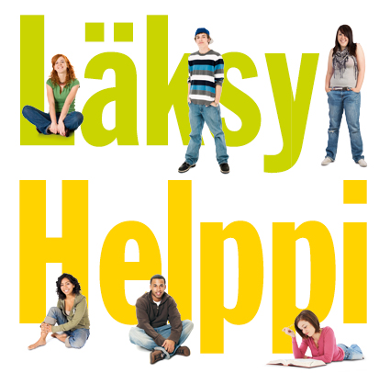

Ryhdy läksykerhon ohjaajaksi!

Punaisen Ristin osastot pitävät eri puolilla pääkaupunkiseutua lasten läksykerhoja, joihin etsitään jatkuvasti uusia vapaaehtoisia ohjaajia. Läksyjen ohjaaminen on hauskaa ja palkitsevaa puuhaa. Kaikenikäiset ovat tervetulleita ohjaajiksi.

Lisätiedot:

Pidätkö toimimisesta lasten kanssa?
Osaatko innostaa ja kannustaa?

Ryhdy läksykerhon ohjaajaksi!

Punaisen Ristin osastot pitävät eri puolilla pääkaupunkiseutua lasten läksykerhoja, joihin etsitään jatkuvasti uusia vapaaehtoisia ohjaajia. Läksyjen ohjaaminen on hauskaa ja palkitsevaa puuhaa. Kaikenikäiset ovat tervetulleita ohjaajiksi.

Lisätiedot:

